Hydac Synopsis med fokus på Opret Besøg

Opret gæst besøg
Indledning
HYDAC vil væk fra gæstebogen på papir: receptionen mangler en korrekt og læsbar liste over dagens gæster, og ved en evakuering skal man kunne se, hvem der er i huset. Vi har derfor udviklet et komme-gå-system som C#-konsolapplikation, hvor medarbejdere opretter besøg, og gæster tjekkes ind og ud med en indtjekningskode.
Synopsen følger én use case, UC02 Opret besøg, gennem alle artefakter: use case, domænemodel, objektmodel, systemsekvensdiagram (SSD), systemoperationskontrakt (SOC), sekvensdiagram (SD), designklassediagram (DCD) og kode. Hvert artefakt bygger på det forrige. Til hvert artefakt har vi opstillet kvalitetskriterier ud fra Larman (2004) og brugt dem som tjekliste. Kriterierne står sidst i synopsen.
Use case : Opret besøg
Felt | Hvad skriver vi
Nummer | UC02
Use case navn | Opret besøg
Virkefelt | HYDACs komme-gå-system
Niveau | Brugermål
Primær aktør | Medarbejder
Mål | Medarbejderen registrerer et aftalt besøg, så receptionen ved, hvem der kommer, hvornår, og hvem der har ansvaret for gæsten.
Interessenter | ● Medarbejder: Vil hurtigt kunne oprette besøget uden papirarbejde.  ● Gæst: Vil blive taget imod hurtigt uden at skulle skrive sig ind i en papir gæstebog.  ● Reception: Vil have en korrekt og læsbar liste over dagens forventede gæster.  ● HYDAC: Vil kunne dokumentere, hvem der har besøgt virksomheden, hvornår, og hvem der var ansvarlig.
Før-tilstand | ● Medarbejderen er oprettet i systemet (UC01).  ● Medarbejderen er logget ind.  ● Medarbejderen har aftalt et besøg med gæsten.
Efter-tilstand | ● Besøget er gemt med gæstens navn, firma, dato, forventet ankomsttid, forventet sluttid og ansvarlig medarbejder.  ● Besøget har status "Ikke Tjekket Ind" og vises på gæstelisten for den pågældende dato.
Hovedscenarie | - Medarbejderen vælger at oprette et nyt gæstebesøg.  - Systemet beder om gæstens navn, firma, dato, forventet ankomsttid, forventet sluttid samt den ansvarlige.  - Medarbejderen indtaster de efterspurgte oplysninger.  - Systemet gemmer besøget i listen.
Udvidelser | Medarbejderen fortryder  - Systemet gemmer ikke besøget og vender tilbage til menuen.  Navn eller firma er ikke udfyldt  - Systemet viser fejlen "Navn og firma skal udfyldes".  Dato eller tid har forkert format  - Systemet viser fejlen og et eksempel på korrekt format.  Datoen ligger i fortiden  - Systemet viser fejlen "Datoen må ikke ligge før i dag".  Sluttid ligger før ankomsttid  - Systemet viser fejlen "Sluttid skal være efter ankomsttid".  Den ansvarlige findes ikke  - Systemet viser fejlen "Vælg en oprettet medarbejder som ansvarlig".
Specielle krav | ● Dato indtastes i det rigtige format.  ● Systemet gemmer kun de persondata, der er nødvendige for besøget (GDPR).

Domænemodel

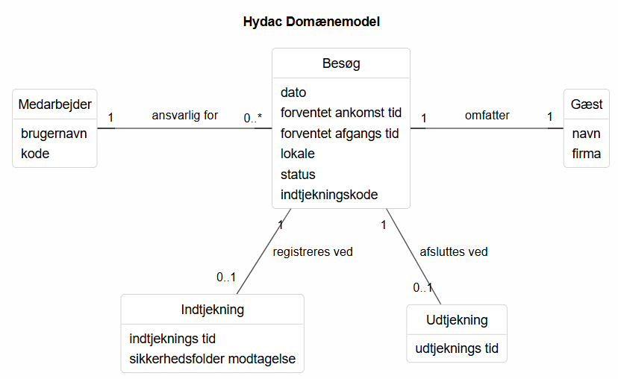

Objektmodel

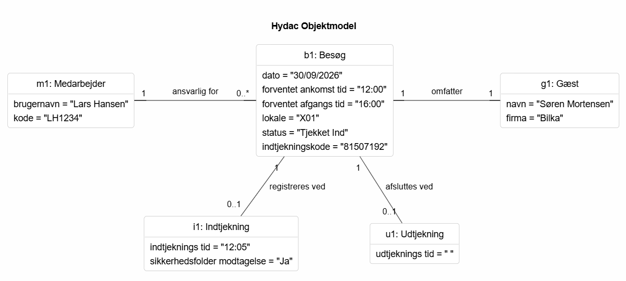
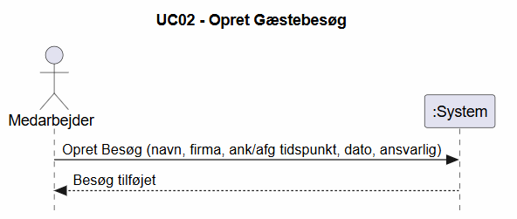
Systems Operations Kontrakt

Felt | Hvad skriver vi
Nummer | CO1
Operation | OpretBesøg(navn, firma, ankomsttid, afgangstid, dato, ansvarlig)
Krydsreferencer | Use case: UC02 Opret besøg  SSD: UC02 - Opret Gæstebesøg
Forudsætninger | ● Medarbejderen er logget ind.  ● Der findes en Medarbejder-instans, som svarer til ansvarlig.
Slutbetingelser | 1. En Besøg-instans b blev oprettet (instansoprettelse).  2. b.dato blev sat til dato, b.forventet ankomst blev sat til ankomsttid, og b.forventet afrejse blev sat til afgangstid (attributændring).  3. En Gæst-instans g blev oprettet (instansoprettelse).  4. g.navn blev sat til navn, g.firma blev sat til firma, og g.gæstID blev sat til en ny, unik indtjekningskode (attributændring).  5. b blev associeret med g (association dannet).  6. b blev associeret med den Medarbejder, som svarer til ansvarlig (association dannet).  7. b's Besøgs_Status blev sat til "Ikke Tjekket Ind" (attributændring).

Sekvensdiagram
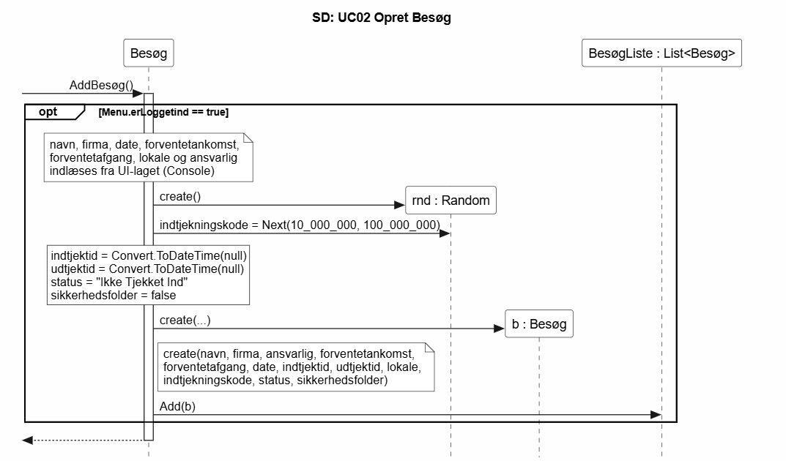

Designklassediagram
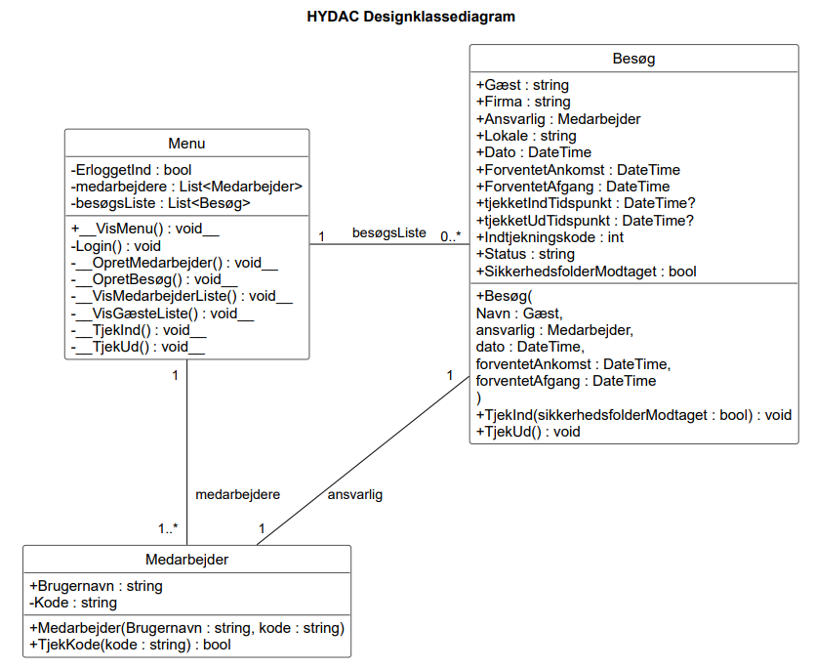
Kvalitetskriterier
Kriterierne er vores tjekliste for, hvornår et artefakt er godt nok. Sidetal i parentes henviser til Larman (2004).
Krav: FURPS+ (s. 56–57)
Alle krav er sorteret efter FURPS+, så vi ikke kun husker funktionerne:
- Functional: UC01–UC06. Sikkerhed hører med her: login kræves, og koder vises aldrig.
- Usability: nummereret menu; tjek ind og ud kræver kun indtjekningskoden.
- Reliability: forkert dato- eller tidsformat giver en fejlbesked og må ikke lukke programmet.
- Performance: gæstelisten vises med det samme, så den kan bruges ved en evakuering.
- Supportability: klasserne følger domænemodellen, så listerne senere kan udskiftes med en database.
- +: implementering som C#-konsolapplikation; jura: GDPR, kun nødvendige persondata gemmes.
- Krav, der kun gælder én use case, står under ”Specielle krav” i use casen (s. 77).
Use case (kap. 6)
- Fully dressed med alle felter: virkefelt, niveau, aktør, interessenter, før- og efter-tilstand, hovedscenarie og udvidelser (s. 67–77).
- Black box: teksten beskriver, hvad systemet gør, ikke hvordan. Ingen klasser, lister eller databaser (s. 81).
- Essentiel stil uden UI: aktørens hensigt, ikke knapper og tastetryk (s. 80).
- Kortfattet: korte sætninger uden fyldord (s. 81).
- Navnet er aktørens mål og starter med et udsagnsord: ”Opret besøg” (s. 82).
- Består Boss-, EBP- og størrelsestesten: én aktør, ét forløb, målbar værdi og flere trin. UC03 består ikke EBP-testen og er derfor sat til niveauet subfunktion (s. 87–89).
- Alle interessenter og deres interesser er listet, og efter-tilstanden skal dække dem alle (s. 73–74).
- Før-tilstande er antagelser, som ikke testes i use casen (s. 74).
- Hvert trin har et tydeligt subjekt, ”Medarbejderen …” eller ”Systemet …”, og er en interaktion, en validering eller en tilstandsændring (s. 74).
- Hovedscenariet har ingen forgreninger (s. 74). Afvigelser står som udvidelser med betingelse og håndtering (s. 75).
Domænemodel og objektmodel (kap. 9)
- Klasserne er fundet med navneordsanalyse af use casen og med kategorilisten over konceptuelle klasser (KKK): transaktion → Besøg, rolle → Gæst og Medarbejder, hændelse med tidspunkt → Indtjekning og Udtjekning (s. 139–142).
- Konceptuelt perspektiv: ingen metoder og ingen softwareklasser som Menu eller List (s. 134–136).
- Kortlægger-princippet: vi bruger domænets egne ord (s. 145).
- Klasse eller attribut? Det, vi ikke opfatter som tal eller tekst, er en klasse. Derfor er Gæst en klasse (s. 146).
- Attributter er simple datatyper (s. 160–162), og der er ingen fremmednøgler: relationer vises som associationer (s. 165).
- Vi medtager kun associationer, der skal huskes (s. 150). De har navn som udsagnsled og multiplicitet i begge ender: ”Medarbejder ansvarlig for Besøg” (s. 152–153).
- Der findes ikke én korrekt domænemodel. Den skal være nyttig til forståelse og kommunikation (s. 168).
- Objektmodellen afprøver domænemodellen med et konkret øjebliksbillede: objekter hedder navn : Klasse, har konkrete værdier og overholder multipliciteterne.
Systemsekvensdiagram (kap. 10)
- Ét SSD pr. scenarie, her hovedscenariet i UC02 (s. 176).
- Systemet er en black box: kun aktøren og :System, ingen interne objekter. Kun hændelser, der krydser systemgrænsen, er med (s. 176).
- Systemhændelser navngives efter hensigt og starter med et udsagnsord: opretBesøg(…), ikke ”tast Enter” (s. 178).
- Aktøren er use casens primære aktør, og hver hændelse kan genfindes som et trin i hovedscenariet (s. 177).
- Parametre vises i parentes, og svar fra systemet er stiplede pile.
- Intet i bunden af diagrammet: kasserne står kun øverst på livslinjerne som i Larmans figurer (s. 175). I PlantUML fjerner vi bundkasserne med skinparam style strictuml.
- Hver systemhændelse er en systemoperation, som beskrives i en SOC (s. 183).
Systemoperationskontrakt (kap. 11)
- Vi skriver kun kontrakt, hvor use casen ikke er præcis nok, fx opretBesøg, som både opretter og forbinder objekter (s. 188).
- Indeholder operation, krydsreferencer, forudsætninger og slutbetingelser (s. 183).
- Operationens navn og parametre er de samme som i SSD’et.
- Slutbetingelser er tilstandsændringer i tre kategorier: instans oprettet eller slettet, attribut ændret, association dannet eller brudt (s. 185).
- De handler om objekter i domænemodellen, ikke om softwareklasser eller skærmbilleder (s. 185).
- De skrives i datid og siger, hvad der er sket, ikke hvordan: ”En Besøg-instans b blev oprettet” (s. 186).
- Associationerne huskes; at glemme dem er den hyppigste fejl (s. 189).
- Kontrakten bruger kun begreber fra domænemodellen. Mangler der et, opdateres domænemodellen (s. 188).
Sekvensdiagram (kap. 15, 17 og 19)
- Aktøren er ikke med: SD’et viser kun softwareobjekter (s. 177) og starter med en found message til det første objekt (s. 228).
- Intet i bunden af diagrammet, samme regel som i SSD’et.
- SD’et er en use case-realisering: det viser, hvordan objekterne sammen udfører systemoperationen fra SSD og SOC (s. 322).
- Livslinjer hedder navn : Klasse (s. 226–227). Et statisk kald går til klassen selv, markeret «metaclass» (s. 236).
- Objekter oprettes med create og står i den højde, hvor de bliver til (s. 229–230).
- Beskeder skrives retur = besked(parametre) (s. 227), og aktiveringsbjælker viser, hvem der har kontrollen (s. 228).
- Betingelser vises med rammer (opt, alt, loop) og en guard i [ ] (s. 230).
- Afsenderen kan se modtageren: som attribut, parameter, lokal variabel eller global (s. 364).
- Ansvar fordeles med GRASP: Creator (s. 291), Information Expert (s. 294) og Controller (s. 302).
- UI og domænelogik holdes adskilt (Model-View Separation, s. 209).
- Efter sidste besked er alle SOC’ens slutbetingelser opfyldt (s. 326).
Designklassediagram (kap. 16)
- Softwareperspektiv: attributter med type og synlighed (+/−), metoder med parametre og returtype (s. 249–257).
- Hver besked i SD’et findes som metode på modtagerklassen (s. 269).
- Klassenavnene kommer fra domænemodellen, så repræsentationskløften er lav (s. 138).
- Datatyper vises som attributtekst, og referencer til andre klasser vises som associationer med rollenavn og multiplicitet, ikke begge dele (s. 252–254).
- Associationer har navigerbarhedspil fra den klasse, der holder referencen (s. 253).
- create i SD’et bliver til en konstruktør (s. 257). Simple get- og set-metoder udelades som støj (s. 258).
- Statiske medlemmer er understreget (s. 267).
- Indkapsling: Kode er privat og tjekkes kun gennem TjekKode() (Information Expert, s. 294).
- Lav kobling: Besøg kender kun Medarbejder, og kun Menu kender konsollen (s. 299).
- Høj samhørighed: Menu styrer dialogen, og Besøg ændrer selv sin status i TjekInd() og TjekUd() (s. 314).
Kode og test (kap. 20)
- Klasser og metodesignaturer skrives efter DCD’en og metodernes indhold efter SD’et (s. 371–372).
- Klasserne kodes fra den mindst koblede til den mest koblede: Medarbejder, Besøg, Menu (s. 375).
- Samme navne i use case, modeller og kode, så UC02 kan følges hele vejen.
- Diagrammerne er skrevet i PlantUML og versionsstyret i Git sammen med koden, så ændringer kan spores.
- Black box-test: programmet afprøves ud fra hovedscenariet og udvidelserne. Kendt input skal give forventet output, uden at vi ser i koden. Grænseværdier testes, fx dato i går og sluttid før ankomst.
Refleksion
Kriterierne bruges ved hver iteration, fordi en ændring i ét artefakt skal følges op i de andre. Seneste gennemgang viste fx, at SD og kode stadig kalder Besøg.AddBesøg(), mens DCD’en har flyttet ansvaret til Menu.OpretBesøg(). Det viser, at artefakterne hurtigt kommer ud af takt, hvis de ikke gennemgås samlet. Vi har også lært, at SSD og SD ligner hinanden, men svarer på hvert sit spørgsmål: SSD’et viser udefra, hvad systemet skal kunne, og SD’et viser, hvordan objekterne løser det.
Kilde
Larman, C. (2004). Applying UML and Patterns: An Introduction to Object-Oriented Analysis and Design and Iterative Development (3. udg.). Prentice Hall.

